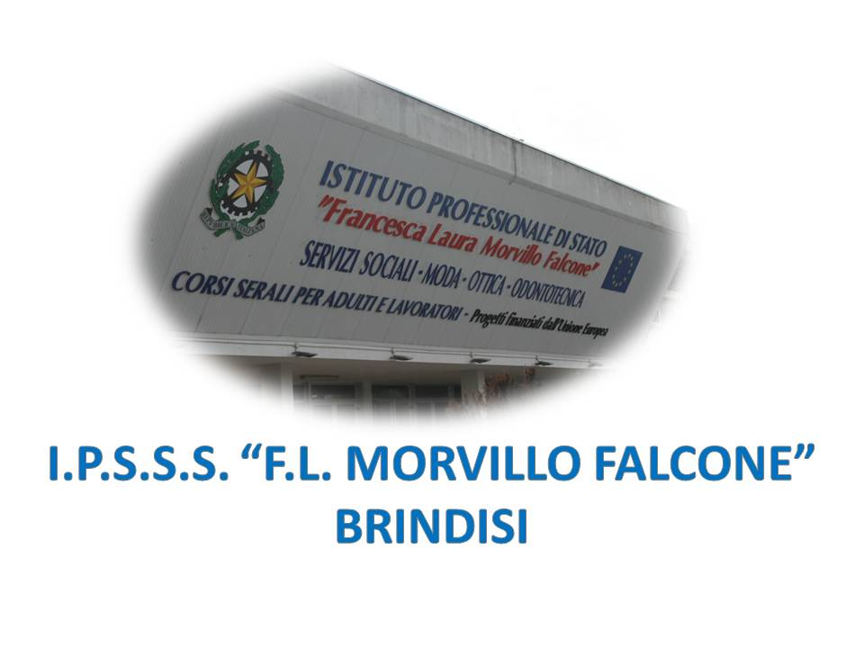

ISTITUTO PROFESSIONALE DI STATO PER I SERVIZI SOCIALI
“Francesca Laura MORVILLO FALCONE”
Via Galanti, 1 - Tel. 0831/513991
brrf010008@istruzione.it – brrf010008@pec.istruzione.it
www.morvillofalconebrindisi.edu.it
72100 B R I N D I S I

MATERIA: DIRITTO E LEGISLAZIONE SOCIO-SANITARIA (ore settimanali: 2)
CLASSE: 3 C S
ANNO SCOLASTICO: 2020/2021
DOCENTE: MAURIZIO GAUDIO

Libro di testo:

RAZZOLI MESSORI

PERCORSI DI DIRITTO E LEGISLAZIONE SOCIO-SANITARIA

CLITT

Argomenti:
- IL RAPPORTO GIURIDICO E I DIRITTI SOGGETTIVI
- LA TUTELA DELLE PERSONE IN STATO DI BISOGNO
- I NUOVI RAPPORTI DI DIRITTO FAMILIARE
- I CARATTERI DELLA LEGISLAZIONE SOCIALE E L’ATTIVITA’ SINDACALE
- IL RAPPORTO DI LAVORO E LA TUTELA DEL CONTRAENTE DEBOLE
- LA PRESTAZIONE LAVORATIVA
- LA TUTELA DELLA PRIVACY E DELLA SICUREZZA SUI LUOGHI DI LAVORO

Brindisi, giugno 2021

Il docente

Maurizio Gaudio

